


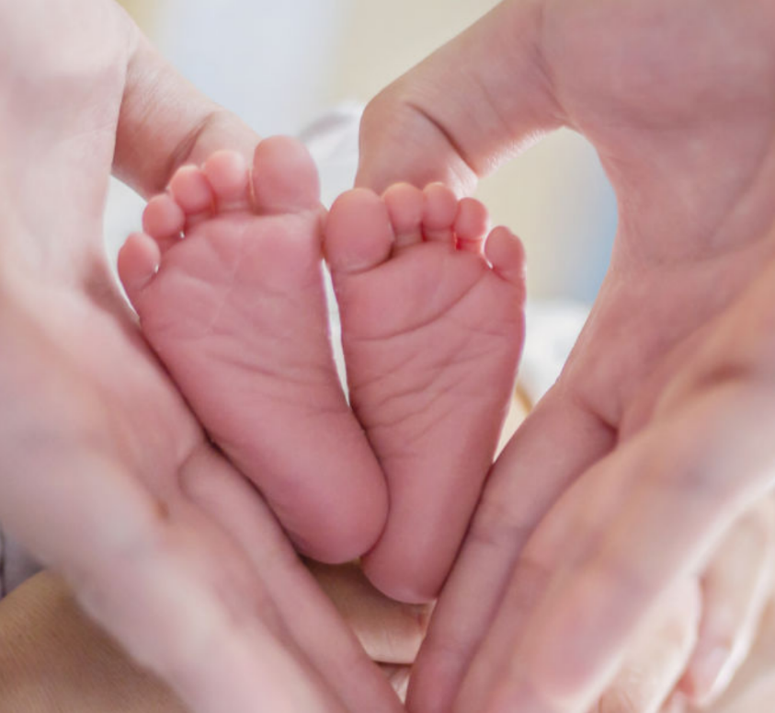
ਐਨਐਚਐਸ ਜਣੇਪਾ ਸਰਵੇਖਣ ਕੋਲ ਸੰਪਰਕ ਵੇਰਵਿਆਂ ਦੀ ਪ੍ਰਕਿਰਿਆ ਕਰਨ ਲਈ ਸੈਕਸ਼ਨ 251 (ਐਨਐਚਐਸ ਐਕਟ 2006) ਦੀ ਪ੍ਰਵਾਨਗੀ ਹੈ ।
ਜੇਕਰ ਤੁਸੀਂ ਹਿੱਸਾ ਨਹੀਂ ਲੈਣਾ ਚਾਹੁੰਦੇ, ਜਾਂ ਇਸ ਸਰਵੇਖਣ ਬਾਰੇ ਕੋਈ ਸਵਾਲ ਪੁੱਛਣਾ ਚਾਹੁੰਦੇ ਹੋ ਤਾਂ ਕਿਰਪਾ ਕਰਕੇ ਸੰਪਰਕ ਕਰੋ:
- ਟਰੱਸਟ ਫ਼ੋਨ ਨੰਬਰ (ਲੋੜੀਂਦਾ)
- ਟਰੱਸਟ ਈਮੇਲ ਪਤਾ (ਜੇ ਉਪਲਬਧ ਹੈ)
- ਟਰੱਸਟ ਦਾ ਪਤਾ (ਜੇ ਉਪਲਬਧ ਹੈ)
ਸਾਨੂੰ ਆਪਣੀ ਦੇਖਭਾਲ ਬਾਰੇ ਦੱਸੋ
2026 ਐਨਐਚਐਸ ਜਣੇਪਾ ਸਰਵੇਖਣ
ਅਸੀਂ ਜਨਮ ਤੋਂ ਪਹਿਲਾਂ ਦੀ ਦੇਖਭਾਲ, ਪ੍ਰਸੂਤੀ ਅਤੇ ਜਨਮ, ਅਤੇ ਜਨਮ ਤੋਂ ਬਾਅਦ ਦੀ ਦੇਖਭਾਲ ਦੇ ਮਾਵਾਂ ਦੇ ਹਾਲ ਦੇ ਅਨੁਭਵਾਂ ਬਾਰੇ ਪਤਾ ਲਗਾਉਣ ਲਈ ਜਲਦੀ ਹੀ ਇੱਕ ਸਰਵੇਖਣ ਕਰਵਾਵਾਂਗੇ।
ਇਹ ਸਰਵੇਖਣ ਜਣੇਪਾ ਸੇਵਾਵਾਂ ਦੇ ਤਜ਼ਰਬਿਆਂ ਨੂੰ ਬਿਹਤਰ ਬਣਾਉਣ ਲਈ ਇੱਕ ਰਾਸ਼ਟਰੀ ਪ੍ਰੋਗਰਾਮ ਦਾ ਹਿੱਸਾ ਹੈ।
ਤੁਹਾਡਾ ਸੁਝਾਅ ਸਾਡੇ ਲਈ ਮਹੱਤਵਪੂਰਨ ਹੈ
ਸਰਵੇਖਣ ਵਿੱਚ ਹਿੱਸਾ ਲੈਣਾ ਸਵੈਇੱਛਤਹੈ ਅਤੇ ਸਾਰੇ ਜਵਾਬ ਗੁਪਤਹੁੰਦੇ
ਹਨ।
ਜੇ ਤੁਹਾਨੂੰ ਭਾਗ ਲੈਣ ਲਈ ਸੱਦਾ ਦਿੱਤਾ ਜਾਂਦਾ ਹੈ, ਤਾਂ ਤੁਹਾਡਾ ਨਾਮ, ਫ਼ੋਨ ਨੰਬਰ ਅਤੇ ਡਾਕ ਪਤੇ ਨੂੰ ਖੋਜਕਾਰਾਂ ਨਾਲ ਸਾਂਝਾ ਕੀਤਾ ਜਾਵੇਗਾ, ਜੋ ਤੁਹਾਨੂੰ ਇੱਕ ਪੱਤਰ ਭੇਜਣਗੇ ਜਿਸ ਵਿੱਚ ਇਹ ਵਰਣਨ ਕੀਤਾ ਜਾਵੇਗਾ ਕਿ ਭਾਗ ਕਿਵੇਂ ਲੈਣਾ ਹੈ, ਅਤੇ ਤੁਹਾਨੂੰ ਲਿਖਤੀ ਸੁਨੇਹਾ ਯਾਦ-ਦਹਾਨੀਆਂ ਭੇਜਣਗੇ। ਤੁਸੀਂ ਇਸ ਸਰਵੇਖਣ ਨੂੰ ਔਨਲਾਈਨ ਜਾਂ ਕਾਗਜ਼ 'ਤੇ ਪੂਰਾ ਕਰ ਸਕਦੇ ਹੋ।

ਜੇਕਰ ਤੁਸੀਂ ਹਿੱਸਾ ਨਹੀਂ ਲੈਣਾ ਚਾਹੁੰਦੇ, ਜਾਂ ਇਸ ਸਰਵੇਖਣ ਬਾਰੇ ਕੋਈ ਸਵਾਲ ਪੁੱਛਣਾ ਚਾਹੁੰਦੇ ਹੋ ਤਾਂ ਕਿਰਪਾ ਕਰਕੇ ਸੰਪਰਕ ਕਰੋ:
[ਟਰੱਸਟ ਫ਼ੋਨ ਨੰਬਰ – ਇਹ ਲੋੜੀਂਦਾ ਹੈ]
ਟਰੱਸਟ ਈਮੇਲ ਪਤਾ (ਜੇ ਉਪਲਬਧ ਹੈ)

[ਟਰੱਸਟ ਦਾ ਪਤਾ ਜੇ ਉਪਲਬਧ ਹੈ]

